Liceo Técnico Talcahuano
Lengua y literatura
Depto. Lenguaje 2020
Segundo medio

Lectura guiada para el libro “No pasó nada” de Antonio Skarmeta
Nombre: | Curso: 2º Medio ____
Fecha:

Objetivos: | -Comprender y analizar los textos leídos, para enriquecer su comprensión lectora.  -Manifestar una disposición a reflexionar sobre sí mismo y sobre las cuestiones sociales y éticas que emanan de las lecturas.

No pasó nada es una novela corta en la que se combinan el modelo clásico de la novela de aprendizaje y el del relato del exilio. El relato del exilio cuenta la historia de una o más personas que han tenido que dejar su tierra natal por obligación y que deben aprender a vivir en otra. En esta novela de Antonio Skármeta, el protagonista y su familia sufren esta dura experiencia, la de encontrarse lejos de la patria, entre personas de una cultura y un lenguaje muy distintos a los suyos. Todos ellos han tenido que abandonar Chile a causa del golpe de estado que los militares dieron el 11 de septiembre de 1973.
Lucho, el protagonista y narrador de No pasó nada, tiene catorce años y está llegando al fin de su niñez. En realidad, cuando empieza a contar sus aventuras ese proceso ha concluido ya, lo que le permite narrar con cierta distancia irónica e inclusive burlándose cordialmente de sus "errores juveniles" y del mundo en general. Por otra parte, su aprendizaje de la vida adulta coincide con su aprendizaje de la vida del exilio. Berlín Occidental, la ciudad más moderna de Europa, es el lugar en el que residirá de ahora en adelante, donde se enamorará por primera vez, donde adquirirá amigos y enemigos, aliados y adversarios.

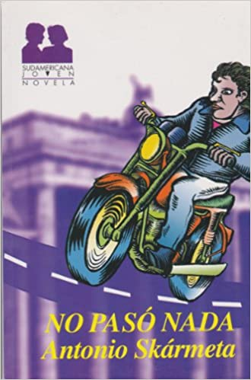
Al comenzar a leer debes poner atención a lo siguiente:
- Busca los significados de los conceptos exilio, migración, destierro e identidad. Luego al ir leyendo el libro relaciona estos conceptos con la lectura.
- Identifica el tipo de narrador presente (Omnisciente, objetivo, protagonista o testigo).
- Identifica a los personajes principales.
- Determina el tiempo y espacio donde se desarrollan las acciones (época y lugares).
- Escribe los hechos relevantes que ocurren en la novela para la comprensión de la obra.
- Busca todas las palabras que desconozcas del texto, en el momento de la lectura, no lo dejes para después.
- Lee como mínimo media hora al día.
- Puedes además anotar tus dudas en un cuaderno aparte, para consultarlas más adelante a tu profesora.
- Recuerda que esta lectura será evaluada posteriormente en un control de lectura o trabajo. Tienes el plazo de un mes para leerlo.

Puedes encontrar el libro online en esta página:
file:///C:/Users/LILIAN/Desktop/A-%20LICEO%20T%C3%89CNICO%202020/NO%20PAS%C3%93%20NADA-%20ANTONIO%20SKARMETA.pdf

